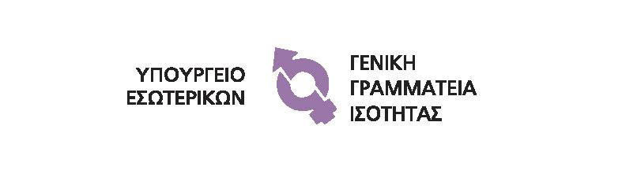
Αθήνα, 22 Νοεμβρίου 2007

25 ΝΟΕΜΒΡΙΟΥ
ΠΑΓΚΟΣΜΙΑ ΗΜΕΡΑ ΚΑΤΑ ΤΗΣ ΒΙΑΣ ΕΝΑΝΤΙΟΝ ΤΩΝ ΓΥΝΑΙΚΩΝ

ΜΗΝΥΜΑ ΤΗΣ ΓΕΝΙΚΗΣ ΓΡΑΜΜΑΤΕΩΣ ΙΣΟΤΗΤΑΣ

Με αφορμή την Παγκόσμια Ημέρα για την εξάλειψη της βίας εναντίον των γυναικών η Γενική Γραμματέας Ισότητας κ. Ευγενία Τσουμάνη, προέβη στην ακόλουθη δήλωση:

«Η βία κατά των γυναικών, σε όλες τις μορφές της, αποτελεί κοινωνική μάστιγα παγκόσμια. Συνιστά παραβίαση των θεμελιωδών δικαιωμάτων των γυναικών και άνιση μεταχείριση σε βάρος τους με βαθύτερη αιτία τις στερεοτυπικές αντιλήψεις για την θέση τους στην κοινωνία.

Σύμφωνα με στοιχεία του ΟΗΕ, 1 στους 3 γυναίκες παγκοσμίως υφίστανται βία από τον σύντροφό τους κατά τη διάρκεια της ζωής τους. Η βία αποτελεί κίνδυνο για την υγεία και σοβαρή αιτία θανάτου ή αναπηρίας για γυναίκες 16-44 ετών.

Περιστατικά βίας στην οικογένεια, παράνομης διακίνησης και εκμετάλλευσης, σεξουαλικής παρενόχλησης στους χώρους εργασίας οριοθετούν ένα πρόβλημα που απαιτεί την κινητοποίηση όλων μας. Η εμπειρία των γυναικών – θυμάτων ενδοοικογενειακής βίας που απευθύνονται στα κέντρα υποστήριξης καταδεικνύει ότι το φαινόμενο δεν γνωρίζει κοινωνικά και οικονομικά στεγανά, καταρρίπτοντας έτσι μύθους και στερεότυπα τα οποία έχουν εμπεδωθεί στη συνείδηση της κοινωνίας μας.

Με στόχο και όραμα την γυναικεία αξιοπρέπεια η Πολιτεία έκανε σημαντικά βήματα στο νομικό μας σύστημα ιδιαίτερα. Ο νέος νόμος για την αντιμετώπιση της ενδοοικογενειακής βίας, αποτελεί ένα σημαντικό πολιτικό και κοινωνικό βήμα για την χώρα μας και δίνει μία νέα προοπτική στην αντιμετώπιση του φαινομένου.

Όμως ο αγώνας κατά της βίας δεν μπορεί να εξαντλείται μόνο σε νομοθετικά μέτρα, αλλά απαιτεί την πρόληψη του φαινομένου και την υποστήριξη των θυμάτων. Γι’ αυτό ενεργοποιούνται και ενισχύονται δομές που παρέχουν ψυχοκοινωνική και νομική υποστήριξη, και διευρύνεται η λειτουργία τους σε όλες τις περιφέρεις της χώρας καθώς και σε φορείς της Τοπικής Αυτοδιοίκησης μέσα από νέες ρυθμίσεις του Κώδικα Δήμων και Κοινοτήτων και το πλαίσιο της νέας προγραμματικής περιόδου.

Η Πολιτεία με όλες της τις εκφράσεις δικαιοσύνη, δημόσια τάξη, υπηρεσίες υγείας και κοινωνικής αλληλεγγύης, εκπαίδευση έχει το χρέος συνεχούς εγρήγορσης για το συντονισμό των ενεργειών της και την κάλυψη των αδυναμιών που παρουσιάζονται στην πράξη.
Αυτό είναι το στοίχημα τόσο για την πρόληψη όσο και για την καταστολή του φαινομένου, ενός φαινομένου που ενέχει τον κίνδυνο της διαιώνισης κυρίως μέσα από την οικογένεια.
Σ’ αυτό τον αγώνα η οργανωμένη κοινωνία των πολιτών μπορεί και πρέπει να είναι αρωγός με την σταθερή στήριξη της Πολιτείας που ήδη ενισχύει τη δράση της. Απαιτείται δε ασφαλώς και η στήριξη όλων των πολιτικών δυνάμεων.

Με αφορμή την Παγκόσμια Ημέρα κατά της Βίας εναντίον των Γυναικών, πραγματοποιούμε καμπάνια ενημέρωσης του κοινού σε συνεργασία με την Αττικό Μετρό Εταιρεία Λειτουργίας Α.Ε. και την Εταιρία ΤΡΑΜ Α.Ε. τους οποίους και ευχαριστούμε για την ουσιαστική συμβολή τους.

